**«Армейский калейдоскоп»**

День защитников Отечества – это праздник настоящих мужчин — смелых и отважных, ловких и надёжных, а также праздник юношей, которые вырастут и станут защитниками Родины.

Чтобы ещё раз посоревноваться в смекалке, ловкости и силе юноши 9 – 11 классов и учителя-мужчины встретились на соревнованиях «Армейский калейдоскоп».

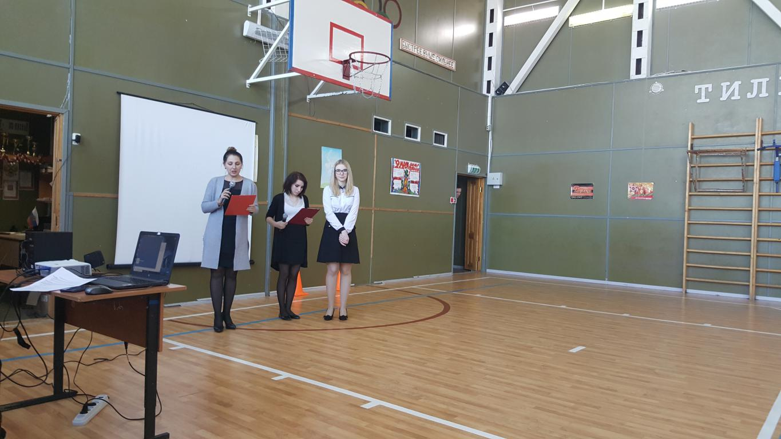 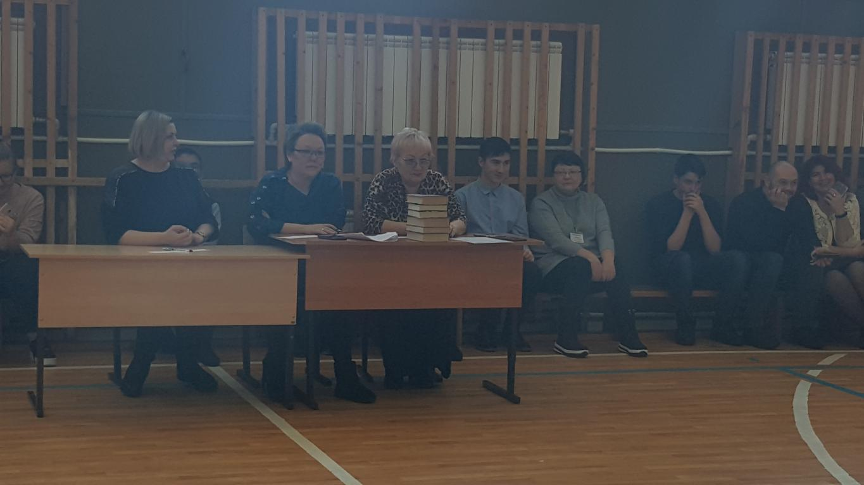

Ведущие поприветствовали присутствующих, представили жюри: директор школы Алфёрова В.Н., председатель родительского комитета Чибиева Е.И., методист отдела образования Полякова И.А.

Участники представили команды «Интеллектуалы» и «Богатыри»

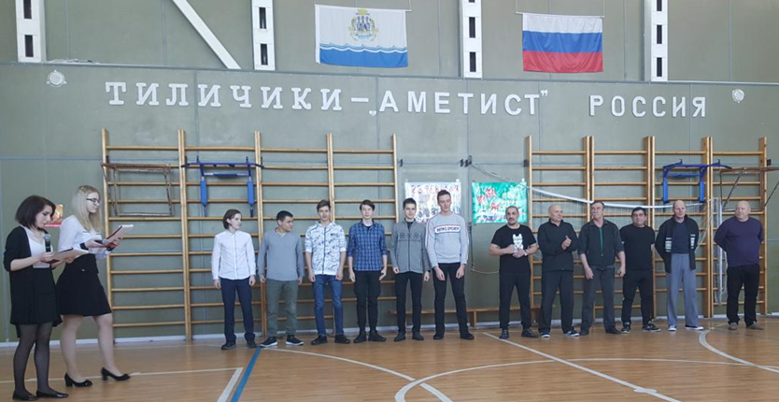

Первый конкурс «Воинские звания». Нужно обозначить номера званий в порядке возрастания. 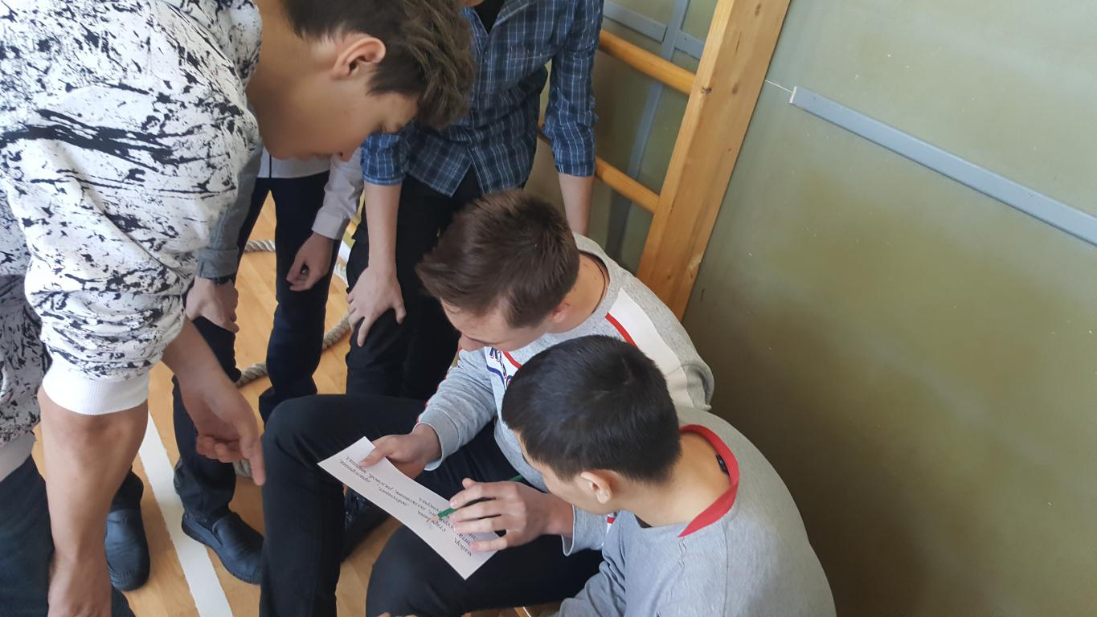

Дальше были конкурсы на спортивную сноровку и выносливость «Военная подготовка», «Лыжная эстафета» , перетягивание каната. 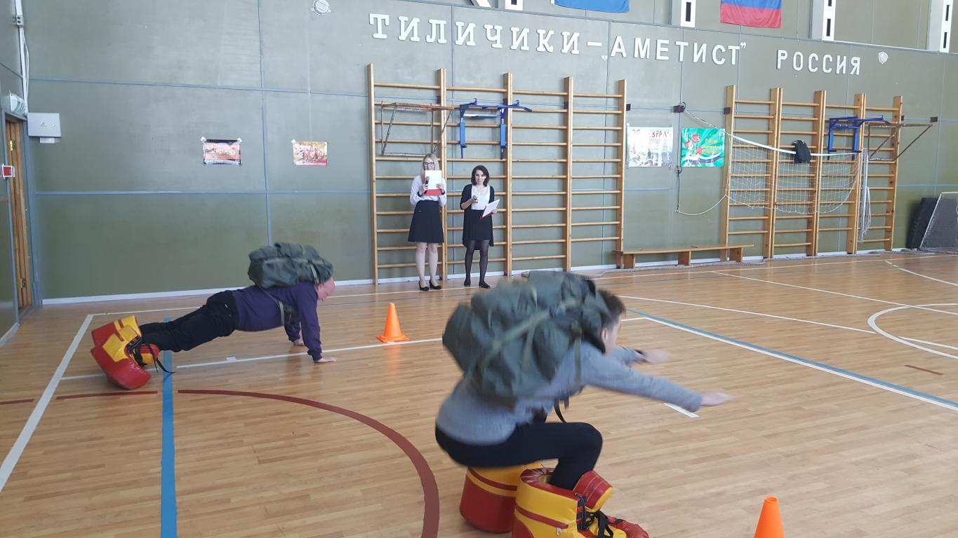 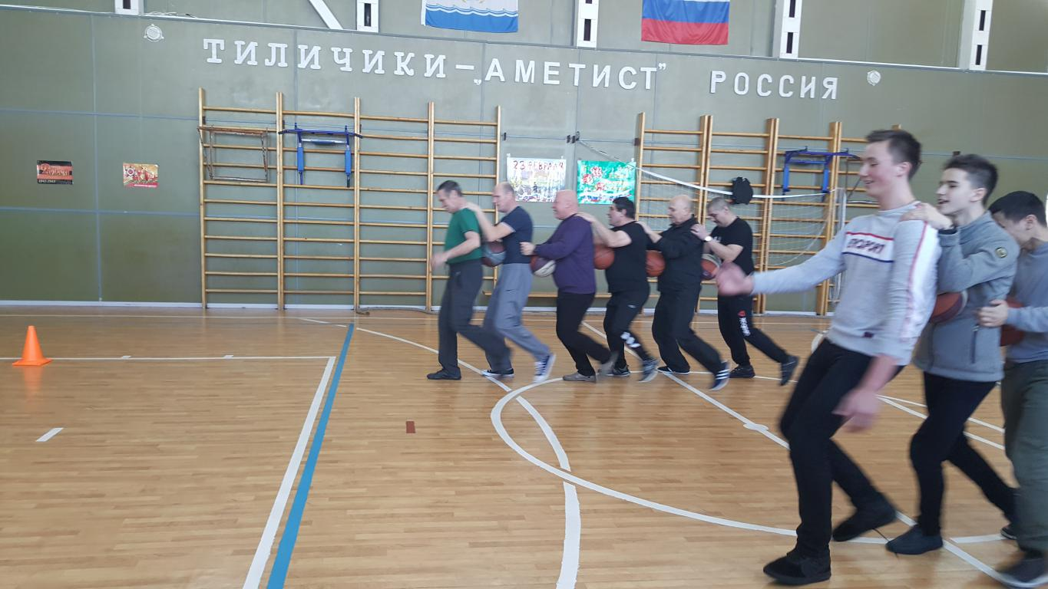

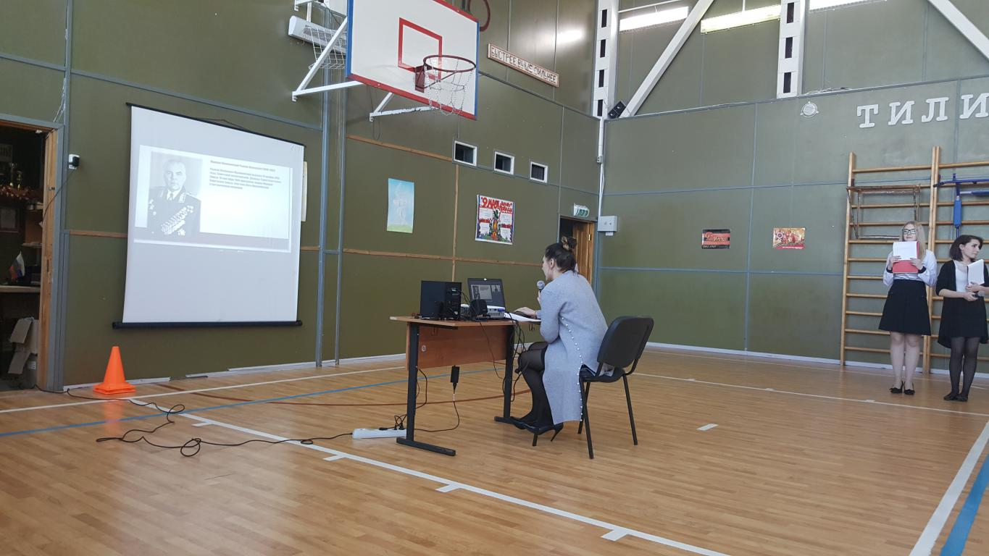Всем понравились интеллектуальные конкурсы «Исторический», «Выдающиеся люди России», «Военная викторина». В последний конкурс был «Музыкальный», команды угадывали по первым нотам песню и исполняли её! 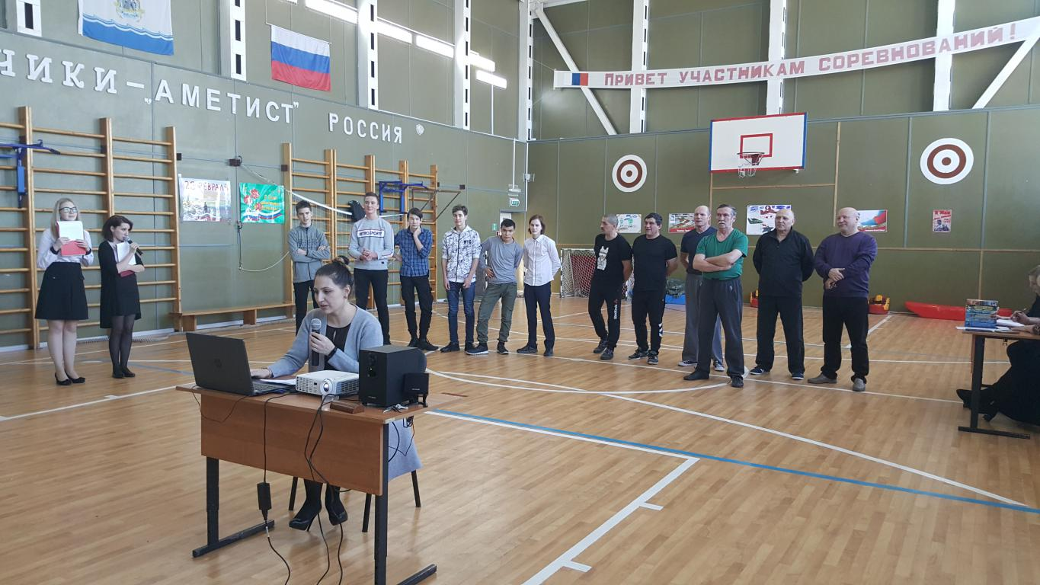В итоге победила – дружба! Мероприятие всем участникам и зрителям очень понравилось!

Участники проявили не толькостойкость, выносливость, но и творчество!

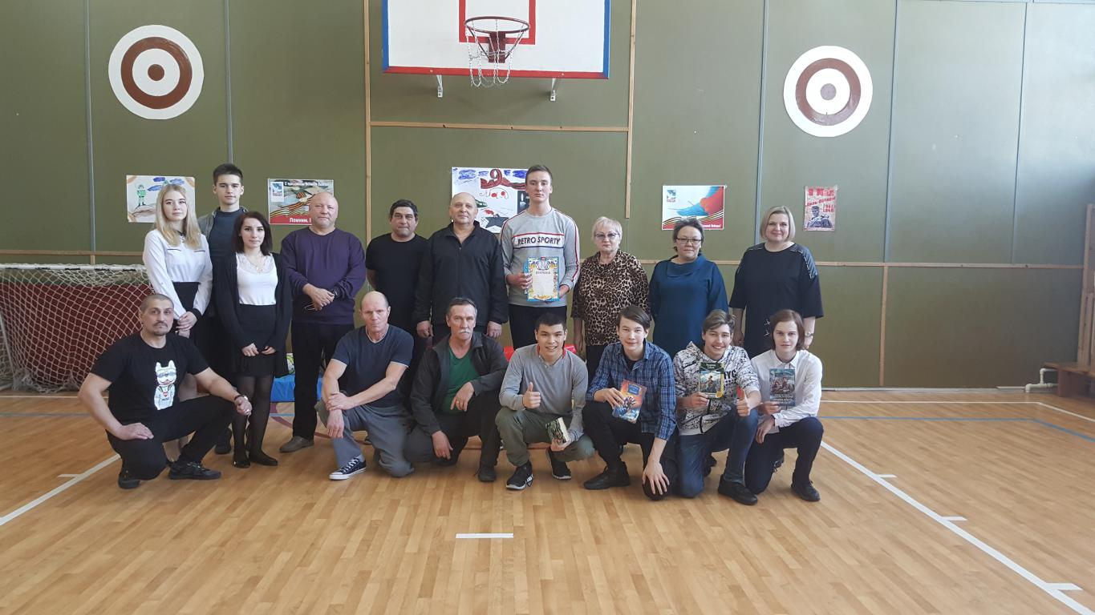Победила дружба! Все остались довольны.

Командам вручили дипломы и памятные подарки!

 Заместитель директора по воспитательной работе Слипец Л.В.